Технические требования к постерам формата 3х6 м

Требования к виниловым постерам:
- Материал – винил Frontlit, матовый, высокопрочный, 100% полиэстерная нить, 7/7 на см², вес: 600 гр/м2; температурная устойчивость: от-30 до +70 С;
- прозрачность: 10%, светостойкость: 7-8;
- прочность на разрыв при силе натяжения 2500 N / 5 см, устойчивость к возгоранию: категория M4, DIN 75200;
- Цветность 4+0;
- Плотность материала 600-700 г/м²;
- Размер полотна – 6100х3100 мм;
- Запечатываемое поле (фон, картинка) – 6000х3000 мм, белые поля 10 см по периметру (после загиба для люверсировки, по 5 см.);
- Границы информационного поля (текст, адреса, телефоны и т.п.) – 5800х2800 мм, относительно центра постера;
- Схема люверсирования щитов 3х6 м. + «Чебурашка» (Для конструкций Санкт-Петербурга).
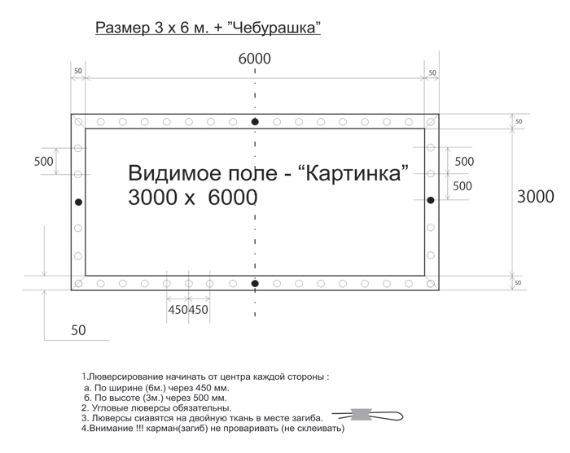

Требования к бумажным постерам:
- Материал: бумага для наружных работ с голубой подложкой, печать в 10 фрагментов;
- Цветность 4+0;
- Плотность материала 120 г/м²;
- Размер постера – 6000х3000 мм;
- Запечатываемое поле (фон, картинка) – 6000х3000 мм;
- Не располагать значимую информацию (текст, адреса, телефоны и т.п.) ближе 20 см от всех краев постера.
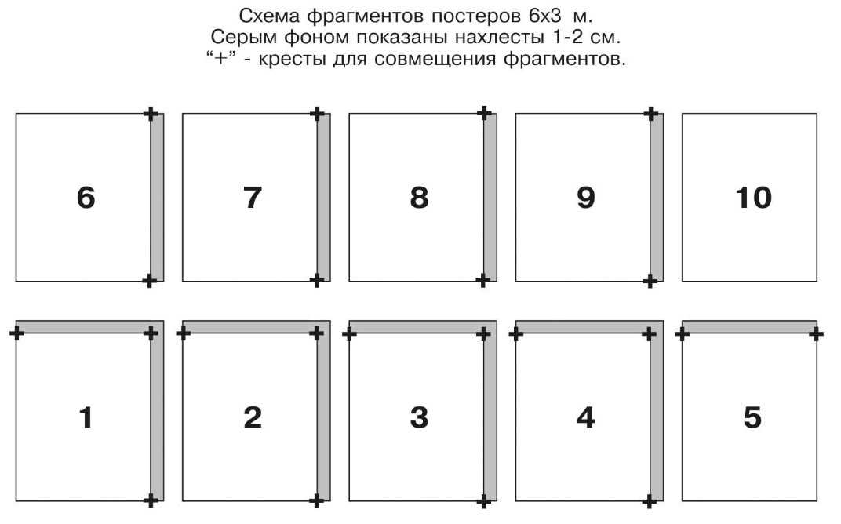

Технические требования к файлам для цифровой широкоформатной печати для формата 3х6 м
Формат предоставляемых файлов:
В печать принимаются файлы следующих форматов:
- PSD (слои склеить, шрифты растрировать), TIFF, EPS, Ai (для EPS и Ai шрифты необходимо перевести в кривые);
- Файлы в Corel Draw не принимаются.
- Цветовая модель: CMYK
- Черный цвет композитный: (C-60; М-50; Y-40; К-100)
- Разрешение предоставляемых файлов (для растровых изображений (в том числе, интегрированных в векторный файл), М 1:1): для формата 3х6 м. – 40 dpi;
Векторные изображения желательно делать в М 1:10 с сохранением необходимых пропорций.
- При изготовлении макета для печати постеров на бумаге 3х6 м. необходимо располагать значимые элементы изображения с отступом от правого края макета не менее 20 см., от верхнего края – не менее 10 см.
- Желательно прилагать preview версию макета (уменьшенная копия в формате JPG)
- Носители информации: СD, DVD

